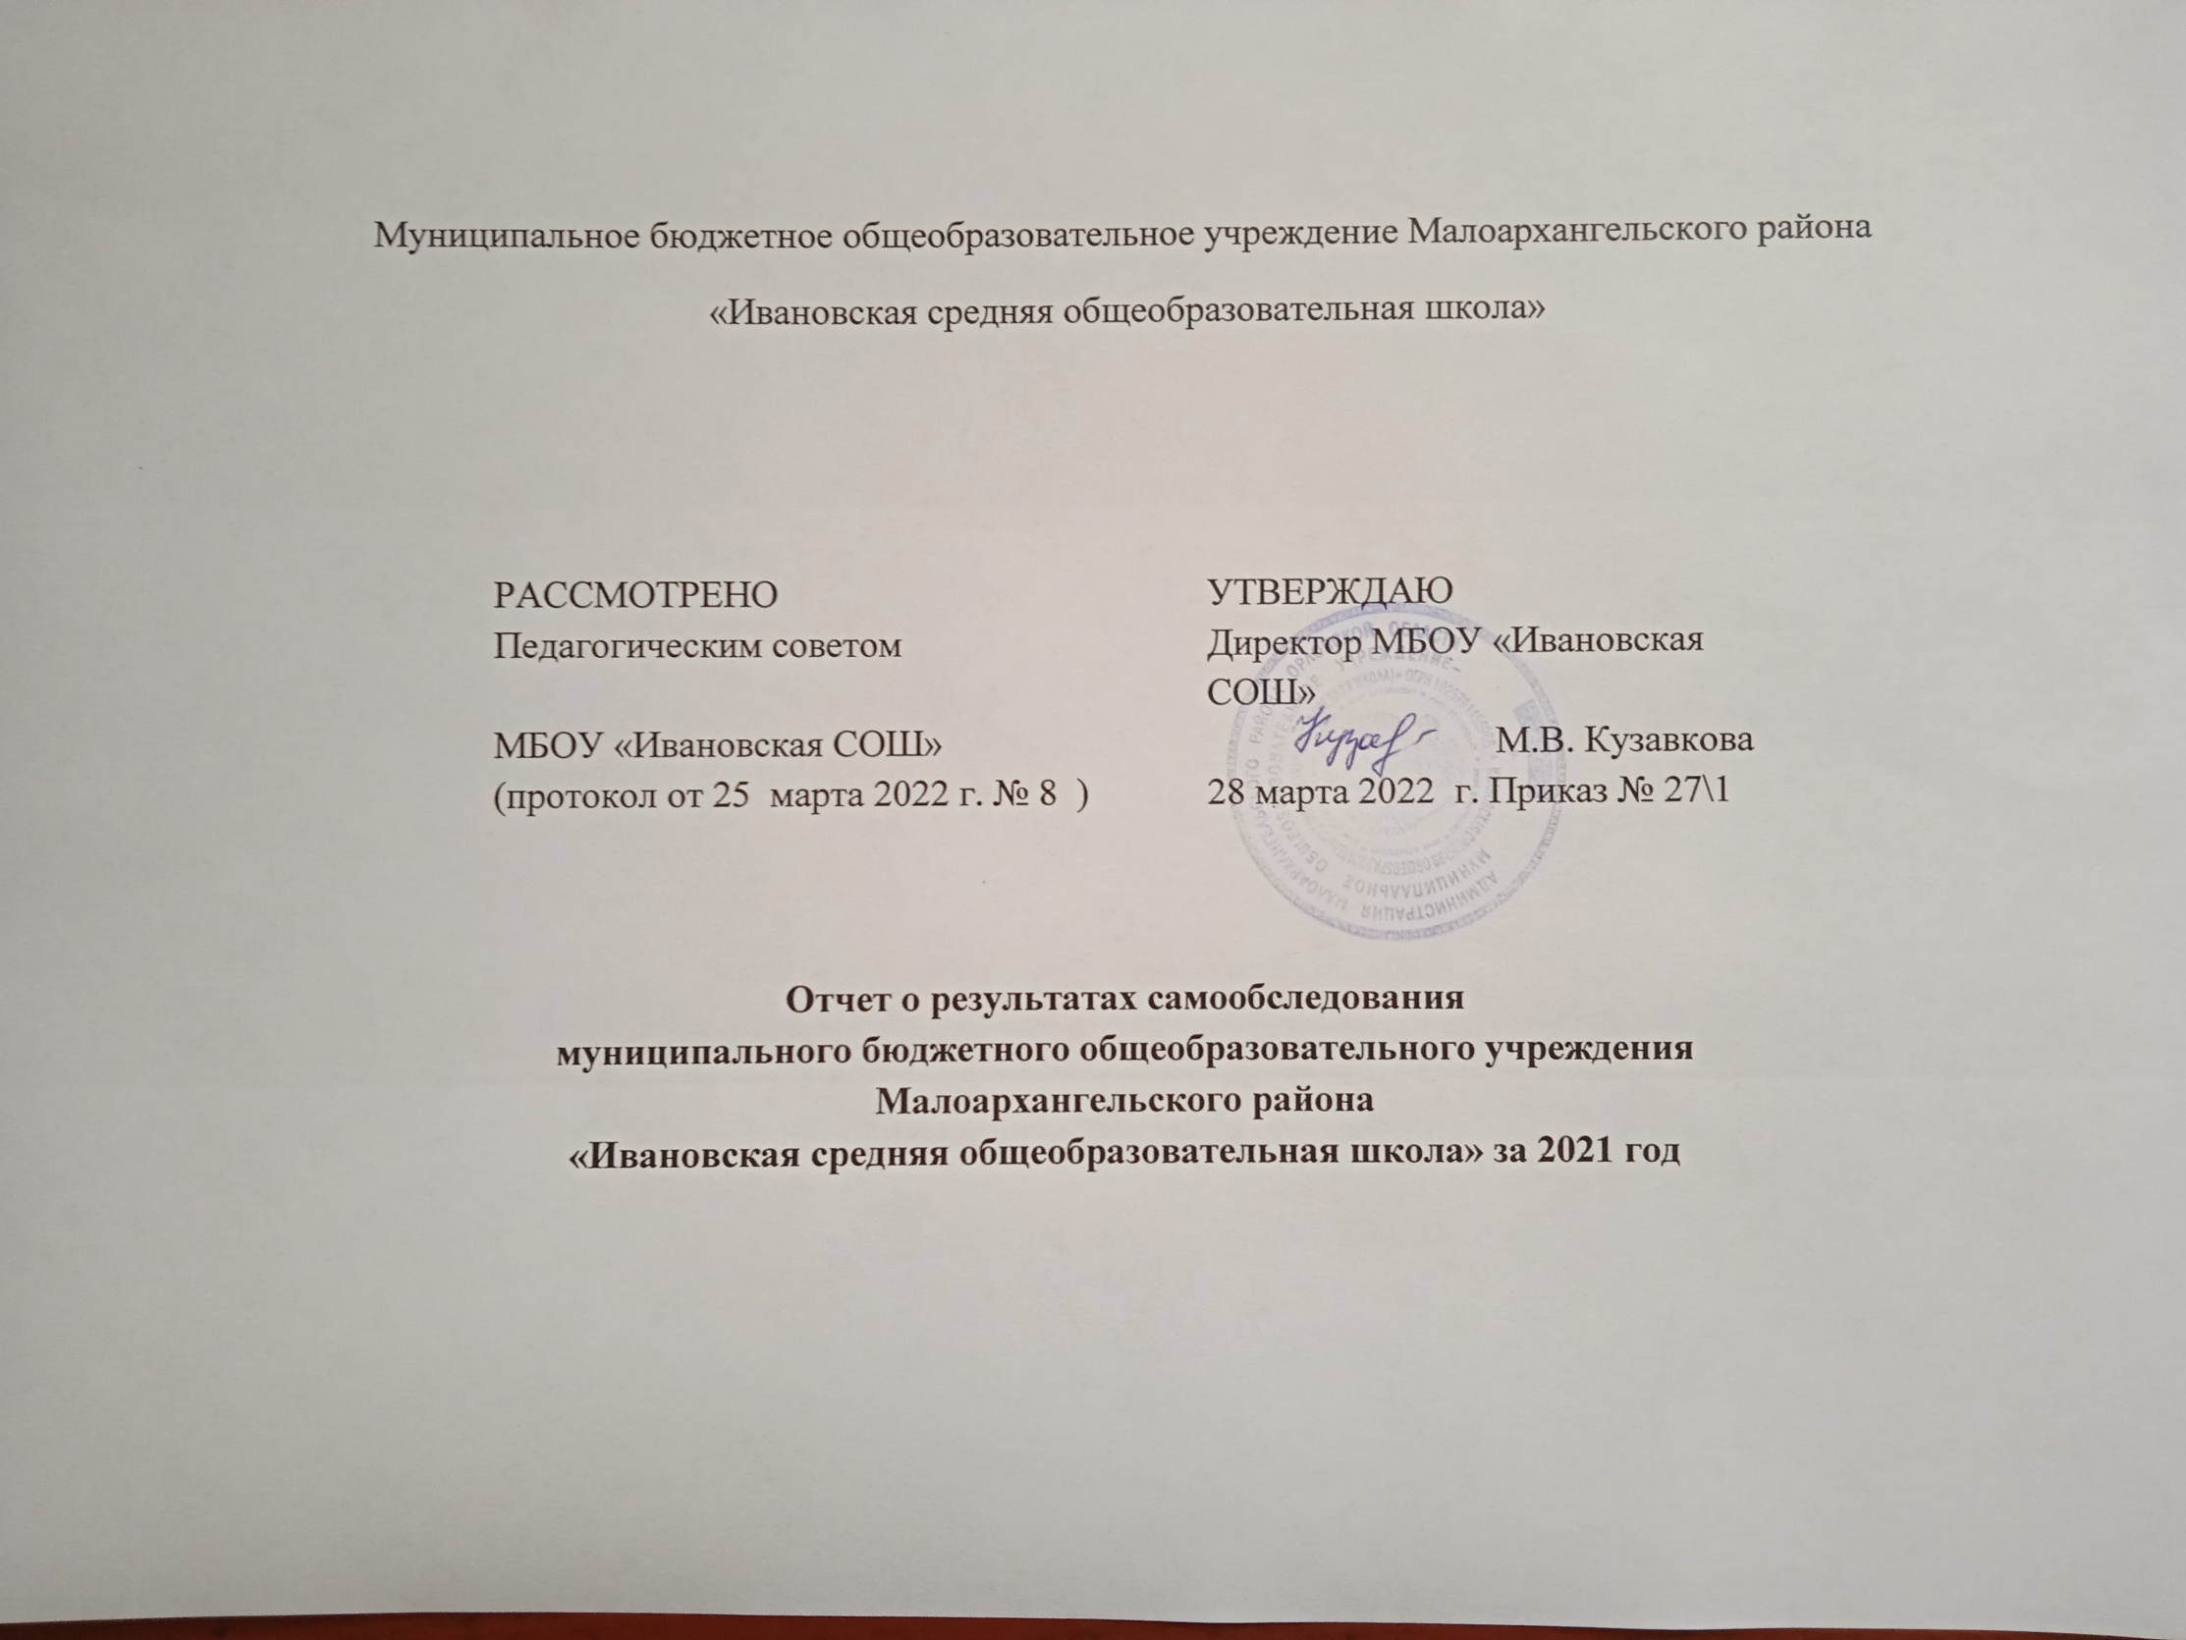
Аналитическая часть
I. Общие сведения об образовательной организации
Наименование образовательной организации | Муниципальное бюджетное общеобразовательное учреждение Малоархангельского района «Ивановская средняя общеобразовательная школа» (МБОУ «Ивановская СОШ»)
Руководитель | Марина Васильевна Кузавкова
Адрес организации | 303375, Орловская область, Малоархангельский район, д. Вторая Ивань,  ул. Школьная, 16
Телефон, факс | 8(486)79 2 – 67 - 38
Адрес электронной почты | Ivanshkola@mail.ru
Учредитель | Отдел образования, молодежной политики, физической культуры и спорта администрации Малоархангельского района
Дата создания | 1887 год
Лицензия | От 11.11.2016 № 372, серия 57 ЛО1 № 0000 587
Свидетельство о государственной аккредитации | От 16.05.2014 № 974, серия 57 АО1 № 0000400; срок действия: до 16 мая 2026 года

МБОУ «Ивановская СОШ» расположена в д. Вторая Ивань. Семьи обучающихся проживают в д. Цуриково, Акинтьево, Первая Ивань, Вторая Ивань, селе Хитрово.
Основным видом деятельности Школы является реализация общеобразовательных программ начального общего, основного общего и среднего общего образования, дополнительное образование детей и взрослых.
II. Система управления организацией
Управление осуществляется на принципах единоначалия и самоуправления.
Органы управления, действующие в Школе
Наименование органа | Функции
Директор | Контролирует работу и обеспечивает эффективное взаимодействие структурных подразделений организации, утверждает штатное расписание, отчетные документы организации, осуществляет общее руководство Школой
Управляющий совет | Рассматривает вопросы:  − развития образовательной организации;  − финансово-хозяйственной деятельности;  − материально-технического обеспечения
Педагогический совет | Осуществляет текущее руководство образовательной деятельностью Школы, в том числе рассматривает вопросы:  − развития образовательных услуг;  − регламентации образовательных отношений;  − разработки образовательных программ;  − выбора учебников, учебных пособий, средств обучения и воспитания;  − материально-технического обеспечения образовательного процесса;  − аттестации, повышения квалификации педагогических работников;  − координации деятельности методических объединений
Общее собрание работников | Реализует право работников участвовать в управлении образовательной организацией, в том числе:  − участвовать в разработке и принятии коллективного договора, Правил трудового распорядка, изменений и дополнений к ним;  − принимать локальные акты, которые регламентируют деятельность образовательной организации и связаны с правами и обязанностями работников;  − разрешать конфликтные ситуации между работниками и администрацией образовательной организации;  − вносить предложения по корректировке плана мероприятий организации, совершенствованию ее работы и развитию материальной базы
Для осуществления учебно-методической работы в Школе создано три предметных методических объединения:
− МО учителей начальных классов;
− МО учителей гуманитарного цикла;
− МО учителей естественно-математического цикла.

III. Оценка образовательной деятельности
Образовательная деятельность в Школе организуется в соответствии с Федеральным законом от 29.12.2012 № 273-ФЗ «Об образовании в Российской Федерации», ФГОС начального общего, основного общего, среднего общего образования, СанПиН 2.4.2.2821-10 «Санитарно-эпидемиологические требования к условиям и организации обучения в общеобразовательных учреждениях», основными образовательными программами по уровням, включая учебные планы, годовые календарные графики, расписанием занятий.
Учебный план 1–4 классов ориентирован на 4-летний нормативный срок освоения основной образовательной программы начального общего образования (реализация ФГОС НОО), 5–9 классов – на 5-летний нормативный срок освоения основной образовательной программы основного общего образования (реализация ФГОС ООО), 10–11 классов – на 2-летний нормативный срок освоения основной образовательной программы среднего общего образования (реализация ФГОС СОО).
Воспитательная работа
В 2021 году Школа провела работу по профилактике употребления психоактивных веществ (ПАВ), формированию здорового образа жизни и воспитанию законопослушного поведения обучающихся.
Проводилась систематическая работа с родителями по разъяснению уголовной и административной ответственности за преступления и правонарушения, связанные с незаконным оборотом наркотиков, незаконным потреблением наркотиков и других ПАВ. В школе реализуются программы по профилактике злоупотребления ПАВ.
-Часы общения «Привычки хорошие и плохие», «Курение – коварная ловушка»,
-спартакиада «Спорт против наркотиков!»,
-беседы «Беда по имени СПИД»,«Мутагены. Их влияние на природу и человека», «Влияние кофе, чая, шоколада, газированной воды на организм человека».

IV. Содержание и качество подготовки
Статистика показателей за 2018–2021 годы
№ п/п | Параметры статистики | 2017–2018  учебный год | 2018–2019  учебный год | 2019-2020  учебный год | 2020-2021  учебный год
1 | Количество детей, обучавшихся на конец учебного года (для 2020–2021 – на конец 2021года), в том числе: | 25 | 31 | 31 | 33
 | – начальная школа | 10 | 12 | 12 |  | 13
 | – основная школа | 14 | 15 | 15 |  | 15
 | – средняя школа | 1 | 4 | 4 |  | 5
2 | Количество учеников, оставленных на повторное обучение:
 | – начальная школа | – | 1 | - |  | -
 | – основная школа | – | 2 | 1 |  | -
 | – средняя школа | – | – | – |  | -
3 | Не получили аттестата:
 | – об основном общем образовании | – | – | - |  | -
 | – среднем общем образовании | – | – | – |  | -
4 | Окончили школу с аттестатом особого образца:
 | – в основной школе | - | - | – |  | -
 | – средней школе | - | - | – |  | 1
Приведенная статистика показывает, что положительная динамика успешного освоения основных образовательных программ сохраняется, при этом количество обучающихся Школы на одном уровне.
Профильного и углубленного обучения в Школе нет.

Краткий анализ динамики результатов успеваемости и качества знаний

Результаты освоения учащимися программ начального общего образования по показателю «успеваемость» в 2021 учебном году

Классы | Всего обуч-ся | Из них успевают |  | Окончили год |  |  | Окончили год |  | Не успевают |  |  |  | Переведены условно
 |  |  |  |  |  |  |  |  | Всего |  | Из них н/а
 |  | Кол-во | % |  | С отметками «4» и «5» | % | С отметками «5» | % | Кол-во | % | Кол-во | % | Кол-во | %
2 | 6 | 6 | 100 |  | 1 | 33 | 0 | 0 | 0 | 0 | 0 | 0 | 0 | 0
3 | 2 | 2 | 100 |  | 2 | 33 | 0 | 0 | 0 | 0 | 0 | 0 | 0 | 0
4 | 2 | 2 | 100 |  | 1 | 50 | 0 | 0 | 0 | 0 | 0 | 0 | 0 | 0
Итого | 10 | 10 | 100 |  | 4 | 39 | 0 | 0 | 0 | 0 | 0 | 0 | 0 | 0
Если сравнить результаты освоения обучающимися программ начального общего образования по показателю «успеваемость» в 2021 году с результатами освоения учащимися программ начального общего образования по показателю «успеваемость» в 2020 году, то можно отметить, что процент учащихся, окончивших на «4» и «5», уменьшился и стал 39% (в 2020 году был 50%), процент учащихся, окончивших на «5», равен 0 (в 2020 году – 0%).
Результаты освоения учащимися программ основного общего образования по показателю «успеваемость» в 2021 году

Классы | Всего  обуч-ся | Из них  успевают |  | Окончили  год |  | Окончили  год |  | Не успевают |  |  |  | Переведены  условно
 |  |  |  |  |  |  |  | Всего |  | Из них н/а
 |  | Кол-во | % | С отметками «4» и «5» | % | С отметками «5» | % | Кол-во | % | Кол-во | % | Кол-во | %
5 | 2 | 2 | 100 | 1 | 50 | 0 | 0 | 0 | 0 | 0 | 0 | 0 | 0
6 | 4 | 4 | 100 | 1 | 25 | 0 | 0 | 0 | 0 | 0 | 0 | 0 | 0
7 | 3 | 3 | 100 | 1 | 33 | 0 | 0 | 0 | 0 | 0 | 0 | 0 | 0
8 | 3 | 3 | 100 | 0 | 0 | 0 | 0 | 0 | 0 | 0 | 0 | 0 | 0
9 | 3 | 3 | 100 | 3 | 100 | 0 | 0 | 0 | 0 | 0 | 0 | 0 | 0
Итого | 15 | 15 | 100 | 6 | 42 | 0 | 0 | 0 | 0 | 0 | 0 | 0 | 0
Если сравнить результаты освоения обучающимися программ основного общего образования по показателю «успеваемость» в 2021 году с результатами освоения учащимися программ основного общего образования по показателю «успеваемость» в 2020 году, то можно отметить, что процент учащихся, окончивших на «4» и «5», увеличился и стал 42% (в 2020 году был 38%), процент учащихся, окончивших на «5», равен 0 (в 2020 году – 0%).
Результаты освоения программ среднего общего образования обучающимися 10, 11 классов по показателю «успеваемость» в 2021 году
Классы | Всего обуч-ся | Из них успевают |  | Окончили полугодие |  | Окончили год |  | Не успевают |  |  |  | Переведены условно |  | Сменили форму обучения
 |  |  |  |  |  |  |  | Всего |  | Из них н/а
 |  | Кол-во | % | С отметками  «4» и «5» | % | С  отметками «5» | % | Кол-во | % | Кол-во | % | Кол-во | % | % | Кол-во
10 | 2 | 2 | 100 | 0 | 0 | 0 | 0 | 0 | 0 | 0 | 0 | 0 | 0 | 0 | 0
11 | 3 | 3 | 100 | 2 | 66 | 1 | 33 | 0 | 0 | 0 | 0 | 0 | 0 | 0 | 0
Итого | 5 | 5 | 100 | 3 | 33 | 1 | 33 | 0 | 0 | 0 | 0 | 0 | 0 | 0 | 0
Если сравнить результаты освоения обучающимися программ среднего общего образования по показателю «успеваемость» в 2021 году с результатами освоения учащимися программ среднего общего образования по показателю «успеваемость» в 2020 году, то можно отметить, что процент учащихся, окончивших на «4» и «5», уменьшился и стал 33% (в 2020 году был 83%), процент учащихся, окончивших на «5», равен 33% (в 2020 году – 0%).
Результаты сдачи ЕГЭ 2021 года
Предмет | Сдавали всего человек | Сколько обучающихся  получили 100 баллов | Сколько обучающихся  получили 90–98 баллов | Средний балл
Русский язык | 3 | 0 | 1
Математика | 3 | 0 | 0
Физика | 2 | 0 | 0
Обществознание | 3 | 0 | 0
Литература | 1 | 0 | 0 | 65
Итого: | 3 | 0 | 0
В 2021 году результаты ЕГЭ улучшились по сравнению с 2020 годом. 1обучающихся набрал 90–98 баллов, увеличился средний тестовый балл (с 41,6 до 60,8).
Результаты сдачи ОГЭ 2021 года

Предмет | Сдавали всего человек | Средний балл | Качество
Русский язык | 3 | 5,0 | 100%
Математика | 3 | 3,3 | 33%

V. Востребованность выпускников
Год выпуска | Основная школа |  |  |  | Средняя школа
 | Всего | Перешли в 10-й класс Школы | Перешли в 10-й класс другой ОО | Поступили в профессиональную ОО | Всего | Поступили в ВУЗ | Поступили в профессиональную ОО | Устроились на работу | Пошли на срочную службу по призыву
2019 | 3 | 2 | - | 1 | - | - | - | - | -
2020 | 2 | 2 | - | - | 1 | 1 | - | - | -
2021 | 3 | 3 | - | - | 3 | 3 | - | - | -
В 2021 году обучающиеся перешли в 10 класс. Обучающаеся 11 класса поступили в вуз.
VI. Оценка функционирования внутренней системы оценки качества образования
В Школе утверждено положение о внутренней системе оценки качества образования от 31.10.2016. По итогам оценки качества образования в 2021 году выявлено, что уровень метапредметных результатов соответствуют среднему уровню, сформированность личностных результатов средняя.
По результатам анкетирования 2021 года выявлено, что количество родителей, которые удовлетворены качеством образования в Школе, – 85 процентов, количество обучающихся, удовлетворенных образовательным процессом, – 78 процентов.

VII. Оценка кадрового обеспечения
На период самообследования в Школе работают 14 педагога, из них 1 – внешний совместитель. Из них 1 человек имеет среднее специальное образование. В 2021 году прошли аттестацию 3, из них подтвердили высшую квалификационную категорию -2, первую – 1.
В целях повышения качества образовательной деятельности в школе проводится целенаправленная кадровая политика, основная цель которой – обеспечение оптимального баланса процессов обновления и сохранения численного и качественного состава кадров в его развитии, в соответствии потребностями Школы и требованиями действующего законодательства.
Основные принципы кадровой политики направлены:
− на сохранение, укрепление и развитие кадрового потенциала;
− создание квалифицированного коллектива, способного работать в современных условиях;
− повышения уровня квалификации персонала.
Оценивая кадровое обеспечение образовательной организации, являющееся одним из условий, которое определяет качество подготовки обучающихся, необходимо констатировать следующее:
− образовательная деятельность в школе обеспечена квалифицированным профессиональным педагогическим составом;
− в школе создана устойчивая целевая кадровая система, в которой осуществляется подготовка новых кадров из числа собственных выпускников;
− кадровый потенциал Школы динамично развивается на основе целенаправленной работы по повышению квалификации педагогов.

VIII. Оценка учебно-методического и библиотечно-информационного обеспечения
Общая характеристика:
− объем библиотечного фонда –3261 единица;
− книгообеспеченность – 100 процентов;
− обращаемость – 1200 единиц в год;
− объем учебного фонда –1261 единица.
Фонд библиотеки формируется за счет федерального, областного, местного бюджета.
Состав фонда и его использование:
№ | Вид литературы | Количество единиц в фонде | Сколько экземпляров выдавалось за год
1 | Учебная | 1261 | 1261
2 | Педагогическая | 138 | 90
3 | Художественная | 1365 | 700
4 | Справочная | 96 | 41
5 | Языковедение, литературоведение | 150 | 67
6 | Естественно-научная | 136 | 35
7 | Техническая | 30 | 10
8 | Общественно-политическая | 85 | 37

Фонд библиотеки соответствует требованиям ФГОС, учебники фонда входят в федеральный перечень, утвержденный приказом Минопросвещения России от 20.05.2020г. № 254
В библиотеке имеются электронные образовательные ресурсы – 1338 дисков.
Средний уровень посещаемости библиотеки – 10 человек в день.
На официальном сайте школы есть страница библиотеки с информацией о работе и проводимых мероприятиях библиотеки Школы.
Оснащенность библиотеки учебными пособиями достаточная. Отсутствует финансирование библиотеки на закупку периодических изданий и обновление фонда художественной литературы.

IX. Оценка материально-технической базы
Материально-техническое обеспечение Школы позволяет реализовывать в полной мере образовательные программы. В Школе оборудованы 2 учебных кабинета:
- кабинет физики
-кабинет информатики;
− один компьютерный класс;
В школе функционирует столовая и пищеблок.
Имеются 2 спортивные площадки, футбольное поле.

Результаты анализа показателей деятельности организации
Данные приведены по состоянию на 31 декабря 2021 года.
Показатели | Единица измерения | Количество
Образовательная деятельность
Общая численность учащихся | человек | 33
Численность учащихся по образовательной программе начального общего образования | человек | 12
Численность учащихся по образовательной программе основного общего образования | человек | 17
Численность учащихся по образовательной программе среднего общего образования | человек | 4
Численность (удельный вес) учащихся, успевающих на «4» и «5» по результатам промежуточной аттестации, от общей численности обучающихся | человек (процент) | -
Средний балл ГИА выпускников 9 класса по русскому языку | балл | 5,0
Средний балл ГИА выпускников 9 класса по математике | балл | 3,3
Средний балл ЕГЭ выпускников 11 класса по русскому языку | балл
Средний балл ЕГЭ выпускников 11 класса по математике | балл
Численность (удельный вес) выпускников 9 класса, которые получили неудовлетворительные результаты на ГИА по русскому языку, от общей численности выпускников 9 класса | человек (процент) | -
Численность (удельный вес) выпускников 9 класса, которые получили неудовлетворительные результаты на ГИА по математике, от общей численности выпускников 9 класса | человек (процент) | -
Численность (удельный вес) выпускников 11 класса, которые получили результаты ниже установленного минимального количества баллов ЕГЭ по русскому языку, от общей численности выпускников 11 класса | человек (процент) | 0 (0%)
Численность (удельный вес) выпускников 11 класса, которые получили результаты ниже установленного минимального количества баллов ЕГЭ по математике, от общей численности выпускников 11 класса | человек (процент) | 0(0%)
Численность (удельный вес) выпускников 9 класса, которые не получили аттестаты, от общей численности выпускников 9 класса | человек (процент) | 0 (0%)
Численность (удельный вес) выпускников 11 класса, которые не получили аттестаты, от общей численности выпускников 11 класса | человек (процент) | 0 (0%)
Численность (удельный вес) выпускников 9 класса, которые получили аттестаты с отличием, от общей численности выпускников 9 класса | человек (процент) | 0 (0%)
Численность (удельный вес) выпускников 11 класса, которые получили аттестаты с отличием, от общей численности выпускников 11 класса | человек (процент) | 1 (33 %)
Численность (удельный вес) учащихся, которые принимали участие в олимпиадах, смотрах, конкурсах, от общей численности обучающихся | человек (процент) | 7 (21%)
Численность (удельный вес) учащихся – победителей и призеров олимпиад, смотров, конкурсов от общей численности обучающихся, в том числе: | человек (процент)
− регионального уровня |  | 1 (3%)
− федерального уровня |  | 2 (6%)
− международного уровня |  | 12 (36 %)
Численность (удельный вес) учащихся по программам с углубленным изучением отдельных учебных предметов от общей численности обучающихся | человек (процент) | 0 (0%)
Численность (удельный вес) учащихся по программам профильного обучения от общей численности обучающихся | человек (процент) | 0 (0%)
Численность (удельный вес) учащихся по программам с применением дистанционных образовательных технологий, электронного обучения от общей численности обучающихся | человек (процент) | 0 (0%)
Численность (удельный вес) учащихся в рамках сетевой формы реализации образовательных программ от общей численности обучающихся | человек (процент) | 0 (0%)
Общая численность педработников, в том числе количество педработников: | человек | 14
− с высшим образованием |  | 13
− высшим педагогическим образованием |  | 13
− средним профессиональным образованием |  | 1
− средним профессиональным педагогическим образованием |  | 1
Численность (удельный вес) педработников с квалификационной категорией от общей численности таких работников, в том числе: | человек (процент)
− с высшей |  | 5(36%)
− первой |  | 9 (64%)
Численность (удельный вес) педработников от общей численности таких работников с педагогическим стажем: | человек (процент)
− до 5 лет |  | 1 (7%)
− больше 30 лет |  | 5 (36%)
Численность (удельный вес) педработников от общей численности таких работников в возрасте: | человек (процент)
− до 30 лет |  | 0 (0%)
− от 55 лет |  | 3 (21%)
Численность (удельный вес) педагогических и административно-хозяйственных работников, которые за последние 5 лет прошли повышение квалификации или профессиональную переподготовку, от общей численности таких работников | человек (процент) | 14 (100%)
Численность (удельный вес) педагогических и административно-хозяйственных работников, которые прошли повышение квалификации по применению в образовательном процессе ФГОС, от общей численности таких работников | человек (процент) | 14 (100%)
Инфраструктура
Количество компьютеров в расчете на одного учащегося | единиц | 0,44
Количество экземпляров учебной и учебно-методической литературы от общего количества единиц библиотечного фонда в расчете на одного учащегося | единиц | 7
Наличие в школе системы электронного документооборота | да/нет | да
Наличие в школе читального зала библиотеки, в том числе наличие в ней: | да/нет | нет
− рабочих мест для работы на компьютере или ноутбуке |  | нет
− медиатеки |  | нет
− средств сканирования и распознавания текста |  | нет
− выхода в интернет с библиотечных компьютеров |  | нет
− системы контроля распечатки материалов |  | нет
Численность (удельный вес) обучающихся, которые могут пользоваться широкополосным интернетом не менее 2 Мб/с, от общей численности обучающихся | человек (процент) | 33 (100 %)
Общая площадь помещений для образовательного процесса в расчете на одного обучающегося | кв. м | 8,4
Анализ показателей указывает на то, что Школа имеет достаточную инфраструктуру, которая соответствует требованиям СанПиН 2.4.2.2821-10 «Санитарно-эпидемиологические требования к условиям и организации обучения в общеобразовательных учреждениях» и позволяет реализовывать образовательные программы в полном объеме в соответствии с ФГОС общего образования.
Школа укомплектована достаточным количеством педагогических и иных работников, которые имеют высокую квалификацию и регулярно проходят повышение квалификации, что позволяет обеспечивать стабильных качественных результатов образовательных достижений обучающихся.

